|  |
| --- |
|  |

Факультет компьютерных и фундаментальных наук

Кафедра программного обеспечения вычислительной техники  
 и автоматизированных систем

ОТЧЕТ

о прохождении практики

студента Чекулаева В.Ю. группы ПО(аб)-81

Направление обучения 09.03.04 Программная инженерия

Наименование практики: Учебная практика: практика по получению первичных профессиональных умений и навыков, в том числе первичных умений и навыков научно-исследовательской деятельности

Сроки прохождения практики: 09.02.20-13.06.20

Место прохождения практики: Тихоокеанский государственный университет,   
 кафедра программного обеспечения ВТ и АС

Руководитель практики от кафедры: доцент каф. ПОВТАС Вихтенко Э.М.

Руководитель практики от профильной организации:   
и.о.завкафедрой ПОВТАС Син А.З.

Оценка за практику:

Руководитель практики

_____________ ______________________

подпись ФИО

__________________

дата

Хабаровск 2020 г.

**Содержание**

Введение 3

Постановка задачи 4

Задание на практику 4

Метод Рунге-Кутты 5

Программное обеспечение 6

Вывод исходной системы 7

Результаты тестирования 8

Результаты решения задачи 10

Заключение 13

Список используемой литературы 14

Приложение А 15

### Введение

В ходе практической работы нам необходимо выполнить следующие пункты:

1) Написать программу решения задачи Коши для произвольной системы ОДУ заданным методом Рунге – Кутты.

2) Решить тестовую задачу с целью отладки написанной программы и экспериментального подтверждения теоретического порядка точности реализованного метода Рунге – Кутты.

3) Решить основную задачу — заданную задачу Коши, содержащую несколько параметров. Изучить влияние одного из параметров на качественные и количественные свойства решения.

Основная задача каждого задания представляет собой математическую модель из некоторой предметной области, например, физики, химии, биологии, медицины, астрономии, техники и так далее.

В первом пункте задания дается краткое описание предмета моделирования, основных предположений и законов, положенных в основу модели. Этот пункт написан для того, чтобы дать студенту некоторые представления о том, каким примерно образом была получена соответствующая математическая модель. Как правило, исходная модель записывается в терминах размерных зависимых и независимых переменных. Простым масштабированием (с математической точки зрения) от размерных переменных и уравнений осуществляется переход к безразмерным переменным и уравнениям (основной задаче), которые и решаются.

Стоит отметить, что числовые данные основных задач имеют математический смысл и подобраны так, чтобы обеспечить необходимые свойства решений.

### Постановка задачи

Уравнения вертикального подъема ракеты могут быть записаны в виде:

$$m^{'}=-q\left(t\right),$$

$$z^{'}=v,$$

$$v^{'}=-g+\frac{1}{m}\left(αq\left(t\right)-Cρv^{2}\right).$$

Здесь *t* – время, *m* – масса ракеты, *q* – расход топлива, *z* – вертикальная координата (высота), *v –* скорость ракеты, *g* – ускорение силы тяготения, *α* – постоянная, характеризующая зависимость силы тяги от расхода топлива, $Cρv^{2}$- лобовое сопротивление, C = const характеризует взаимодействие ракеты с обтекающим потоком, $ρ=exp⁡(-γz^{2})$- плотность воздуха, *γ=const* характеризует убывание плотности атмосферы с увеличением высоты.

Начальные условия:

$$m\left(0\right)=1, z\left(0\right)=0, v\left(0\right)=0.$$

Предполагается выполненной следующая зависимость расхода топлива от времени:

$$q\left(t\right)=\left\{\begin{aligned}\frac{m_{T}}{t_{s}}, t≤t_{s,} \\ 0, t>t_{s},\end{aligned}\right.$$

где $m_{t}$- масса топлива в начальный момент времени, $t_{s}$– время полного выгорания топлива.

### Задание на практику

1. Проверьте правильность вывода исходной системы уравнений. Приведите соответствующий рисунок с указанием действующих на ракету сил.
2. Напишите программу интегрирования задачи Коши для системы из *n* уравнений первого порядка вида

$y^{'}=f(t,y)$, $y\left(0\right)=y_{0}$, $y(t)∈R^{n}$,

на произвольном отрезке *[a, b],* используя метод Рунге-Кутты второго порядка точности с постоянным шагом *h*:

$k_{1}=f(t_{n},y_{n})$,

$$k_{2}=f\left(t_{n}+h,y_{n}+hk_{1}\right),$$

$$y_{n+1}=y_{n}+\frac{h\left(k_{1}+k_{2}\right)}{2}.$$

1. Протестируйте программу на примере системы уравнений

$y_{1}^{'}=\frac{y_{1}}{2+2t}-2ty_{2}$*, $y_{2}^{'}=\frac{y_{2}}{2+2t}+2ty_{1},$*

На отрезке [0,2] c точным решением

$y_{1}=cos⁡(t^{2})\sqrt{1+t}$*, $y_{2}=sin⁡(t^{2})\sqrt{1+t}$.*

1. Для тестовой задачи постройте графики зависимости максимальной погрешности решения $e$ и $e/h^{2}$ от выбранного шага $h$.
2. Решая систему уравнений движения ракеты при помощи разработанной процедуры, исследуйте зависимость высоты полета от времени на интервале $\left(0,T\right), T=100$, при различном выборе шага сетки $h$. Результаты расчетов оформить в виде графиков $z=z(t)$.

Исходные данные:

$g=0.01$, $α=2$, $C=0.05$, $γ=0.01$, $m_{T}=0.8$, $t_{s}=20$.

1. Найдите величину $t_{s}∈[3, 30]$ так, чтобы максимизировать высоту подъема ракеты за время $T=100$.

### Метод Рунге-Кутты

Наиболее эффективными и часто встречаемыми методами решениями задачи Коши являются методы Рунге - Кутта. Они основаны на аппроксимации искомой функции *у(х)* в пределах каждого шага многочленом, который получен при помощи разложения функции *у(х)* в окрестности шага *h* каждой *i*-ой точки в ряд Тейлора:

*u( $t_{i}$ + h) = u($t_{i}$) + hu′($t_{i}$) + $\frac{h^{2}}{2}$ u′′( $t_{i}$ + $ξ_{i}$ h), $ξ_{i}$ ∈ [0,1].*

Пусть требуется найти приближенное решение задачи *u′(t) = f(t,u(t)), t ∈ (a,b], u(a)= $u_{a}$*, на равномерной с шагом h сетке узлов.

Поскольку в силу уравнения справедливо равенство *u′($t_{i}$) = f($t_{i}$,u($t_{i}$)),* то соотношение перепишется в виде

$u_{i+1}$*= $u_{i}$ + hf($t$, $u_{i}$) + h $ψ_{i+1}$,*

$ψ_{i+1}$*= $h^{2}$,*

*u′′( $t_{i}$ + $ξ_{i}$ h).*

В этой формуле слагаемое ${hψ}_{i+1}$ = O($h^{2}$) является малой величиной, если *h* достаточно мало. Отбрасывая его, придем к методу Эйлера*: $y_{i+1}$ = $y_{i}$ + hf($t_{i}$, $y_{i}$),* *i* = 0,1,...,N −1, $y_{0}$ = $u_{a}$. Эти соотношения позволяют вычислить приближенное решение в точке сетки $t_{i+1}$, зная приближенное решение в предыдущей точке $t_{i}$. Такие численные методы называются одношаговыми.

Методы Рунге – Кутты при *q* = 2:

Формулы имеют вид:

$y_{i+1}$*= $y_{i}$ + h( $b_{1}k_{1}$ + $b_{2}k_{2}$ + $b_{3}k_{3}$)*, где

$k_{1}$*= f($t_{i}$, $y_{i}$),*

$k_{2}$*= f($t_{i}$ + $c_{2}$ h, $y_{i}$ + $a_{21}$ h $k_{1}$).*

Получается следующая система из трех уравнений для определения четырех коэффициентов метода при m = 2:

+ = 1,

2 $c_{2}b_{2}$ = 1,

2 $a_{21}b_{2}$ = 1.

Принимая, например, $c_{2}$ за свободный параметр, найдем:

$a_{21}=c_{2},$ $b_{2}=\frac{1}{2c_{2}},$ $b_{1}=1-\frac{1}{2c_{2}}.$

Таким образом, мы получили однопараметрическое семейство формул Рунге-Кутты второго порядка точности. В частности, полагая $с_{2}$ =1;2/3;1/2, придем к трем конкретным формулам.

В задаче с моим вариантом требуется написать программу, используя метод Рунге – Кутты 2-го порядка точности с постоянным шагом h:

$k_{1}$*= f($t_{n}$, $y_{n}$),*

$k_{2}$*= f( $t_{n}$ + h/2, $y_{n}$ + h $k_{1}$/2),*

$y_{n+1}$*= $y_{n}$ + h( $k_{1}$ + $k_{2}$)/2.*

### Программное обеспечение

Программа была написана на языке С++ в интегрированной среде программирования Qt Creator, так как программа содержит визуальные компоненты, при желании она может быть запущена на любом компьютере.

Для реализации программы было написано несколько функций, код которых можно увидеть в приложении А.

### Вывод исходной системы

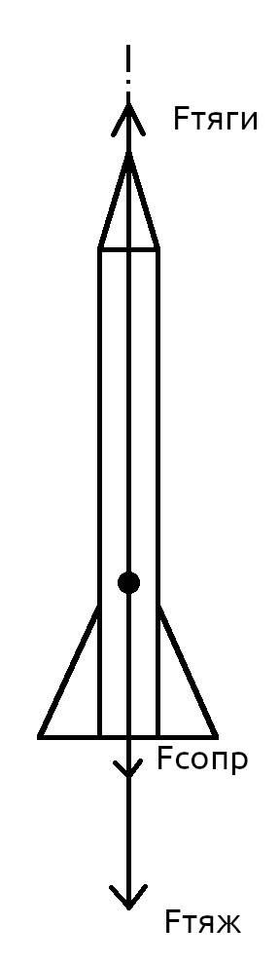

Запишем второй закон Ньютона для ракеты:

$ma=F_{тяги}-F_{тяж}-F_{сопр}$*;*

$$a=\frac{F_{тяги}-F_{сопр}}{m}-g;$$

Обозначим за *α –* постоянную, характеризующую зависимость силы тяги $F_{тяги}$ от расхода топлива, за *q –* расход топлива, за $Cρv^{2}$- лобовое сопротивление $F_{сопр}$. Тогда:

$$v^{'}=\frac{αq\left(t\right)-Cρv^{2}}{m}-g.$$

Так как ракета движется только вдоль оси *z,* то скорость можно найти как первую производную высоты:

$$z^{'}=v.$$

Масса ракеты выражается как разность масс ракеты с топливом и массы топлива:

$$m=M-m_{T}q\left(t\right).$$

После взятия первой производной по времени имеем:

$$m^{'}=-q\left(t\right).$$

Таким образом, система для описания вертикального подъема ракеты может быть описана в виде:

$$m^{'}=-q\left(t\right)$$

$$z^{'}=v$$

$$v^{'}=-g+\frac{1}{m}\left(αq\left(t\right)-Cρv^{2}\right).$$

### Результаты тестирования

В ходе решения тестовой задачи мы задаем отрезок [a,b] и шаг h.

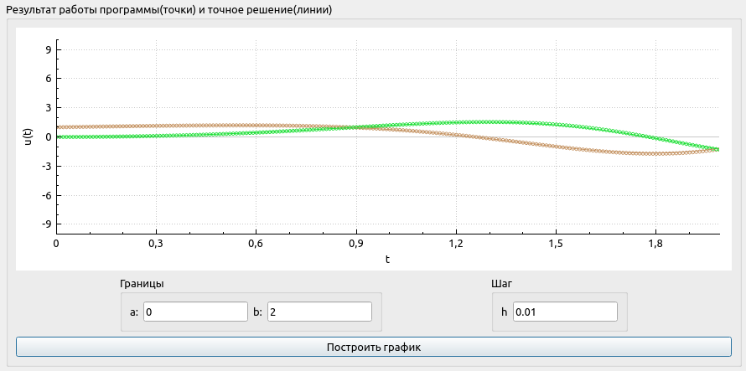

Рис. 1 – Решение тестовой задачи с шагом h=0.01

При шаге h=0.01 погрешность вычислений достаточно мала. Это видно по точкам, которые лежат на графиках точного решения задачи (рис. 1).

Однако если увеличить шаг сетки h в 5 (рис. 2) или в 10 (рис. 3) раз, то погрешность вычислений возрастает. Некоторые точки уже не лежат на графиках функций.

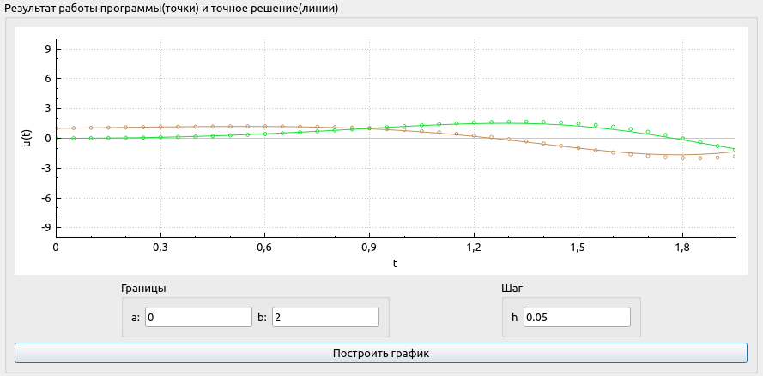

Рис. 2 – Решение тестовой задачи с шагом h=0.05

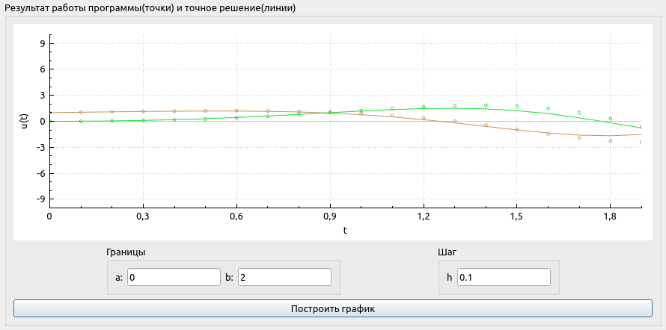

Рис. 3 – Решение тестовой задачи с шагом h=0.1

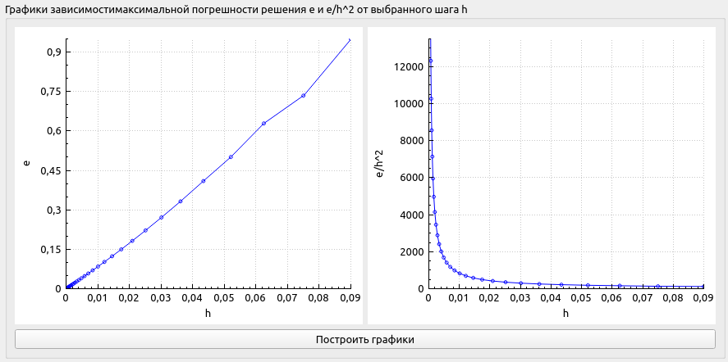

Рис.4 – Графики зависимости максимальной погрешности решения *e* и *e/ $h^{2}$* от выбранного шага *h*

Допишите комментарии к графикам для погрешностей

### Результаты решения задачи

При решении системы уравнений мы можем изменять только шаг сетки h, так как остальные параметры заданы в условии задачи.

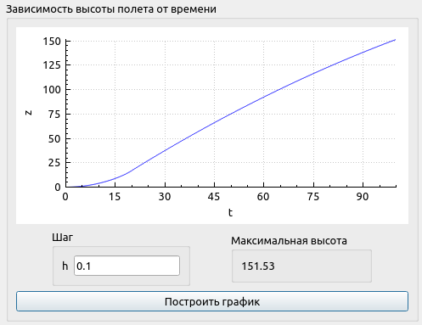

Рис. 5 – Результат решения заданной системы уравнений с шагом *h=*0.1

При уменьшении шага сетки погрешность решения уменьшается, численное решение приближается к некоторому точному решению (рис. 6, 7).

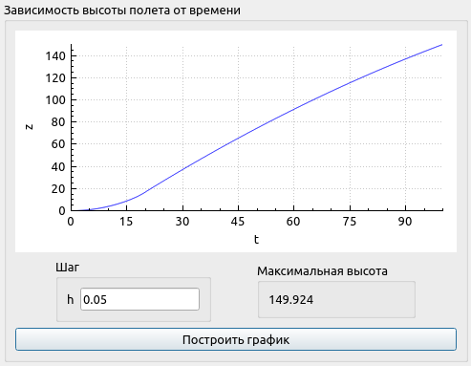

Рис. 6 – Результат решения заданной системы уравнений с шагом *h=*0.05

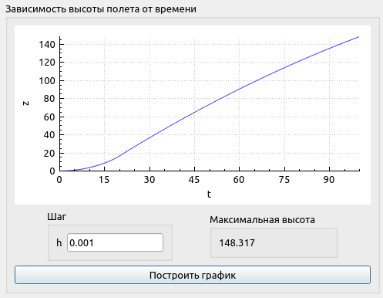

Рис. 7 – Результат решения заданной системы уравнений с шагом *h=*0.001

Так же дано задание по нахождению величины $t_{s}∈[3,30]$ такой, чтобы максимизировать высоту подъема ракеты за время *T=*100. Результат его выполнения показан на риунке 8.

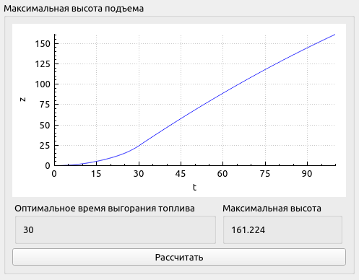

Рис. 8 – Результат нахождения оптимального времени выгорания топлива $t_{s}$ за время *T=*100

При решении этой задачи просматриваются все решения системы со значениями $t_{s}$, изменяющимися от 3 до 30 с шагом 1. Шаг сетки не меняется и равен h=0.01.

### Заключение

В ходе практической работы рассмотрено решение задачи Коши методом Рунге-Кутты 2 порядка точности, примененное для решения задачи оптимизации вертикального полета ракеты. Метод Рунге-Кутты реализован в программе, проведены расчеты на тестовом примере. В ходе вычислительных экспериментов найдено значение $t_{s}$, при котором ракета поднимется на максимальную высоту за время *T=*100.

### Список используемой литературы

1. Федоренко Р. П. Приближенное решение задач оптимального управления. – М.: Наука, 1978.
2. Хайрер Э., Нерсетт С., Ваннер Г. Решение обыкновенных дифференциальных уравнений. – М.: Мир, 1990.
3. Даутов, Р.З. Практикум по курсу численные методы. Решение задачи Коши для системы ОДУ / P.З. Даутов. – Изд-во Казанск. федер. ун-та, 2014 г. – 100 с.
4. Холодниок М., Клич А., Кубичек М., Марек М. Методы анализа нелинейных динамических моделей. — М.: Мир, 1991.
5. Самарский А.А., Гулин А.В. Численные методы.— М.:Наука,1989. 4. Бахвалов Н.С., Жидков Н.П., Кобельков Г.М. Численные методы. — М.: Наука, 1987.

### Приложение А

Код программы

#include "zadacha.h"

#include "ui_zadacha.h"

#include"qcustomplot.h"

#include<functional>

#include<QPushButton>

#include<QVBoxLayout>

#include<QHBoxLayout>

#include<cmath>

#include<QGroupBox>

#include<algorithm>

#include<QLabel>

#include<QLineEdit>

#include<cstdlib>

using func_t = std::function<double(int, double, QVector<double>)>;

static double g_t_s{20};

Zadacha::Zadacha(QWidget *parent, bool flag) :

QDialog(parent),

ui(new Ui::Zadacha)

{

ui->setupUi(this);

if(flag){

this->setMinimumWidth(900);

this->setMinimumHeight(900);

QVBoxLayout* mainLay = new QVBoxLayout(this);

QVBoxLayout* box1Lay = new QVBoxLayout;

QVBoxLayout* box2Lay = new QVBoxLayout;

QHBoxLayout* gr_err = new QHBoxLayout;

QHBoxLayout* box11Lay = new QHBoxLayout;

QHBoxLayout* box12Lay = new QHBoxLayout;

QHBoxLayout* under = new QHBoxLayout;

QPushButton* testB = new QPushButton("Построить график");

connect(testB, SIGNAL(clicked()), this, SLOT(testButton_clicked()));

QGroupBox* box1 = new QGroupBox("Результат работы программы(точки) и точное решение(линии)");

QCustomPlot* graph = new QCustomPlot;

graph->xAxis->setLabel("t");

graph->yAxis->setLabel("u(t)");

graphics = graph;

box1Lay->addWidget(graph);

QGroupBox* box11 = new QGroupBox("Границы");

box11->setSizePolicy(QSizePolicy::Fixed, QSizePolicy::Fixed);

QHBoxLayout* borders = new QHBoxLayout;

QLabel* l1 = new QLabel("a:");

QLabel* l2 = new QLabel("b:");

QLineEdit* first = new QLineEdit("0");

start_p = first;

QLineEdit* second = new QLineEdit("2");

finish_p = second;

borders->addWidget(l1);

borders->addWidget(first);

borders->addWidget(l2);

borders->addWidget(second);

box11Lay->addLayout(borders);

box11->setLayout(box11Lay);

QGroupBox* box12 = new QGroupBox("Шаг");

box12->setSizePolicy(QSizePolicy::Fixed, QSizePolicy::Fixed);

QLabel* l3 = new QLabel("h");

QLineEdit* stp = new QLineEdit("0.02");

step = stp;

box12Lay->addWidget(l3);

box12Lay->addWidget(stp);

box12->setLayout(box12Lay);

under->addWidget(box11);

under->addWidget(box12);

box1Lay->addLayout(under);

box1Lay->addWidget(testB);

box1->setLayout(box1Lay);

QGroupBox* box2 = new QGroupBox("Графики зависимостимаксимальной погрешности решения e и e/h^2 от выбранного шага h");

QPushButton* errorsB = new QPushButton("Построить графики");

connect(errorsB, SIGNAL(clicked()), this, SLOT(errorsButton_clicked()));

QCustomPlot* grErr1 = new QCustomPlot;

grErr1->xAxis->setLabel("h");

grErr1->yAxis->setLabel("e");

QCustomPlot* grErr2 = new QCustomPlot;

grErr2->xAxis->setLabel("h");

grErr2->yAxis->setLabel("e/h^2");

maxErr1 = grErr1;

maxErr2 = grErr2;

gr_err->addWidget(grErr1);

gr_err->addWidget(grErr2);

box2Lay->addLayout(gr_err);

box2Lay->addWidget(errorsB);

box2->setLayout(box2Lay);

mainLay->addWidget(box1);

mainLay->addWidget(box2);

mainLayout = mainLay;

setLayout(mainLay);

} else{

this->setMinimumWidth(1000);

this->setMinimumHeight(400);

QHBoxLayout* mainLay = new QHBoxLayout(this);

QVBoxLayout* boxGr1 = new QVBoxLayout;

QVBoxLayout* boxGr2 = new QVBoxLayout;

QHBoxLayout* box2Lay = new QHBoxLayout;

QHBoxLayout* under1 = new QHBoxLayout;

QHBoxLayout* under2 = new QHBoxLayout;

QPushButton* osnB1 = new QPushButton("Построить график");

connect(osnB1, SIGNAL(clicked()), this, SLOT(osnButton1_clicked()));

QGroupBox* box2 = new QGroupBox("Шаг");

box2->setSizePolicy(QSizePolicy::Fixed, QSizePolicy::Fixed);

QLabel* l3 = new QLabel("h");

QLineEdit* stp = new QLineEdit("0.02");

step = stp;

box2Lay->addWidget(l3);

box2Lay->addWidget(stp);

box2->setLayout(box2Lay);

//under1->addWidget(box1);

under1->addWidget(box2);

QCustomPlot* graph = new QCustomPlot;

graph->xAxis->setLabel("t");

graph->yAxis->setLabel("z");

graphics = graph;

QVBoxLayout* maximum1 = new QVBoxLayout;

QGroupBox* boxMaxZ1 = new QGroupBox("Максимальная высота");

boxMaxZ1->setSizePolicy(QSizePolicy::Fixed, QSizePolicy::Fixed);

QLabel* l5 = new QLabel("0");

l5->setSizePolicy(QSizePolicy::Fixed, QSizePolicy::Fixed);

max_z1 = l5;

maximum1->addWidget(l5);

boxMaxZ1->setLayout(maximum1);

under1->addWidget(boxMaxZ1);

boxGr1->addWidget(graph);

boxGr1->addLayout(under1);

boxGr1->addWidget(osnB1);

QGroupBox* gr1 = new QGroupBox("Зависимость высоты полета от времени");

gr1->setLayout(boxGr1);

QCustomPlot* graph2 = new QCustomPlot;

maximum_z = graph2;

graph2->xAxis->setLabel("t");

graph2->yAxis->setLabel("z");

QPushButton* osnB2 = new QPushButton("Рассчитать");

connect(osnB2, SIGNAL(clicked()), this, SLOT(osnButton2_clicked()));

QGroupBox* gr2 = new QGroupBox("Максимальная высота подъема");

gr2->setLayout(boxGr2);

QGroupBox* optimal = new QGroupBox("Оптимальное время выгорания топлива");

optimal->setSizePolicy(QSizePolicy::Fixed, QSizePolicy::Fixed);

QVBoxLayout* opt = new QVBoxLayout;

QLabel* opt_l = new QLabel("0");

optimal_t_s = opt_l;

opt->addWidget(opt_l);

optimal->setLayout(opt);

QGroupBox* boxMaxZ2 = new QGroupBox("Максимальная высота");

boxMaxZ2->setSizePolicy(QSizePolicy::Fixed, QSizePolicy::Fixed);

QVBoxLayout* maxZ2Lay = new QVBoxLayout;

QLabel* maxZ2 = new QLabel("0");

max_z2 = maxZ2;

maxZ2Lay->addWidget(maxZ2);

boxMaxZ2->setLayout(maxZ2Lay);

under2->addWidget(optimal);

under2->addWidget(boxMaxZ2);

boxGr2->addWidget(graph2);

boxGr2->addLayout(under2);

boxGr2->addWidget(osnB2);

mainLay->addWidget(gr1);

mainLay->addWidget(gr2);

setLayout(mainLay);

}

}

Zadacha::~Zadacha()

{

delete ui;

}

double primer_f(int id, double t, QVector<double> y){

using namespace std;

switch (id){

case 0:

return y[0]/(2+2*t) - 2*t*y[1];

break;

case 1:

return y[1]/(2+2*t) + 2*t*y[0];

break;

default:

return 0;

break;

}

}

QVector<double> solution_f(int id, QVector<double> t){

using namespace std;

QVector<double> ans;

switch(id){

case 0:

for(int i = 0; i < t.size(); i++){

ans.push_back(cos(t[i]*t[i])*sqrt(1+t[i]));

}

break;

case 1:

for(int i = 0; i < t.size(); i++){

ans.push_back(sin(t[i]*t[i])*sqrt(1+t[i]));

}

break;

default:

break;

}

return ans;

}

double osn_f(int id, double t, QVector<double> y){

double g{0.01};

double alpha{2};

double c{0.05};

double gamma{0.01};

double m_t{0.8};

double q;

if(t <= g_t_s){

q = m_t/g_t_s;

} else{

q = 0;

}

switch(id){

case 0:

return -1*q;

break;

case 1:

return y[2];

break;

case 2:

return -1*g + (1/y[0])*(alpha*q - c*exp(-1*gamma*y[1]*y[1])*y[2]*y[2]);

break;

default:

return 0;

break;

}

}

QVector<double> addToElem(double d, QVector<double> v){

for(int i = 0; i < v.size(); ++i){

v[i] += d;

}

return v;

}

QVector<QVector<double>> runge_kutt(func_t f, QVector<QVector<double>> y, QVector<double> t, double h){ //в у содержатся стартовые значения

for(int i = 0; i < t.size()-1; ++i){

y.push_back(QVector<double>());

for(int j = 0; j < y[i].size(); ++j){

double k_1 = f(j, t[i], y[i]);

double k_2 = f(j, t[i] + (h/2), addToElem(((h/2)*k_1), y[i]));

y[i+1].push_back(y[i][j] + h*(k_1 + k_2)/2);

}

}

QVector<QVector<double>> transp(y[0].size(), QVector<double>(y.size()));

for(int i = 0; i < y.size(); ++i){

for(int j = 0; j < y[i].size(); ++j){

transp[j][i] = y[i][j];

}

}

return transp;

}

void show_graphs(QVector<double> t, QVector<QVector<double>> dots, QVector<QVector<double>> solution, QCustomPlot* p){

int k{0};

std::srand(3213);

QVector<QColor> colors;

for(int i = 0; i < dots.size(); i++){

p->addGraph();

p->graph(i)->setData(t, dots[i]);

p->graph(i)->setLineStyle(QCPGraph::lsNone);

colors.push_back(QColor(std::rand()%255, std::rand()%255, std::rand()%255));

p->graph(i)->setPen(colors.last());

p->graph(i)->setScatterStyle(QCPScatterStyle(QCPScatterStyle::ssCircle, 4));

k++;

}

for(int j = 0; j < solution.size(); j++){

p->addGraph();

p->graph(k)->setData(t, solution[j]);

p->graph(k)->setPen(colors[j]);

k++;

}

p->xAxis->setRange(0, t.last());

p->yAxis->setRange(-10, 10);

p->replot();

}

void Zadacha::max_errors(func_t f, std::function<QVector<double>(int, QVector<double>)> solution_f, double a, double b, int n){// n - кол-во уравнений

QVector<double> ans1, ans2, h_v;

double h = 0.09;

while(h > 0.0001){

QVector<double> t;

for(double i = a; i <= b; i+=h){

t.push_back(i);

}

QVector<QVector<double>> solution;

for(int i = 0; i < n; ++i){

solution.push_back(solution_f(i, t));

}

QVector<QVector<double>> y; y.push_back(QVector<double>());

for(int i = 0; i < solution.size(); i++){

y[0].push_back(solution[i][0]);

}

auto dots{runge_kutt(f, y, t, h)};

QVector<double> norms;

for(int i = 0; i < dots[0].size(); ++i){

for(int j = 0; j < dots.size(); ++j){

norms.push_back(std::abs(solution[j][i]-dots[j][i]));

}

}

ans1.push_back(*std::max_element(norms.begin(), norms.end()));

h_v.push_back(h);

ans2.push_back(ans1.last()/(h*h));

h /= 1.2;

}

maxErr1->addGraph();

maxErr1->yAxis->setRange(0, *std::max_element(ans1.begin(), ans1.end()));

maxErr1->graph(0)->setData(h_v, ans1);

maxErr1->graph(0)->setScatterStyle(QCPScatterStyle(QCPScatterStyle::ssCircle, 4));

maxErr1->xAxis->setRange(0, h_v[0]);

maxErr2->addGraph();

maxErr2->graph(0)->setData(h_v, ans2);

maxErr2->graph(0)->setScatterStyle(QCPScatterStyle(QCPScatterStyle::ssCircle, 4));

maxErr2->xAxis->setRange(0, h_v[0]);

maxErr2->yAxis->setRange(0, 13500);

maxErr1->replot();

maxErr2->replot();

}

void Zadacha::testButton_clicked(){

double a{start_p->text().toDouble()}, b{finish_p->text().toDouble()}, h{step->text().toDouble()};

int n{2};

QVector<double> t;

for(double i = a; i <= b; i+=h){

t.push_back(i);

}

QVector<QVector<double>> solution;

for(int i = 0; i < n; ++i){

solution.push_back(solution_f(i, t));

}

QVector<QVector<double>> y; y.push_back(QVector<double>());

for(int i = 0; i < solution.size(); i++){

y[0].push_back(solution[i][0]);

}

show_graphs(t, runge_kutt(primer_f, y, t, h), solution, graphics);

}

void Zadacha::errorsButton_clicked(){

double a{start_p->text().toDouble()}, b{finish_p->text().toDouble()};

int n{2};

max_errors(primer_f, solution_f, a, b, n);

}

void Zadacha::osnButton1_clicked(){

double a{0}, b{100}, h{step->text().toDouble()};

double m_0{1}, z_0{0}, v_0{0};

QVector<double> t;

for(double i = a; i <= b; i+=h){

t.push_back(i);

}

QVector<QVector<double>> y; y.push_back(QVector<double>());

y[0].push_back(m_0);

y[0].push_back(z_0);

y[0].push_back(v_0);

auto ans = runge_kutt(osn_f, y, t, h);

max_z1->setText(QString::number(*std::max_element(ans[1].begin(), ans[1].end())));

graphics->addGraph();

graphics->graph(0)->setData(t, ans[1]);

graphics->xAxis->setRange(a, b);

graphics->yAxis->setRange(0, max_z1->text().toDouble());

graphics->replot();

}

void Zadacha::osnButton2_clicked(){

double a{0}, b{100}, h{0.001};

double m_0{1}, z_0{0}, v_0{0};

QVector<double> t;

for(double i = a; i <= b; i+=h){

t.push_back(i);

}

QVector<QVector<double>> y; y.push_back(QVector<double>());

y[0].push_back(m_0);

y[0].push_back(z_0);

y[0].push_back(v_0);

double m_z = std::numeric_limits<double>::min();

double mem_t{0};

for(double i = 3; i <= 30; ++i){

g_t_s = i;

auto ans = runge_kutt(osn_f, y, t, h);

double tmp = *std::max_element(ans[1].begin(), ans[1].end());

if(tmp > m_z){

m_z = tmp;

mem_t = i;

}

}

g_t_s = mem_t;

auto fin = runge_kutt(osn_f, y, t, h);

max_z2->setText(QString::number(*std::max_element(fin[1].begin(), fin[1].end())));

maximum_z->addGraph();

maximum_z->graph(0)->setData(t, fin[1]);

maximum_z->yAxis->setRange(0, max_z2->text().toDouble());

maximum_z->xAxis->setRange(a, b);

maximum_z->replot();

optimal_t_s->setText((QString::number(g_t_s)));

g_t_s = 20;

}